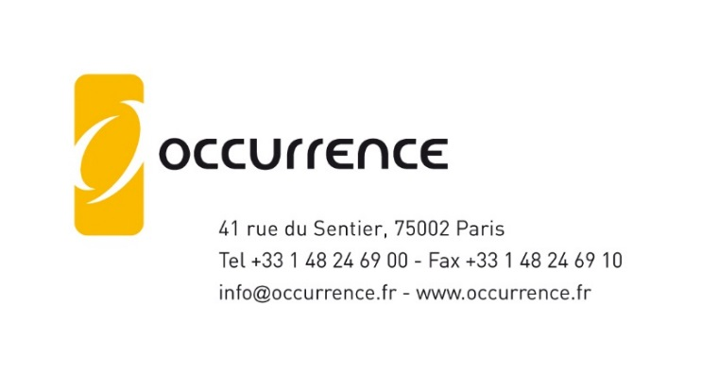

Offre d’emploi chez Occurrence (Paris 2e)

Etudes en communication

Assistant(e) Commercial Marchés Publics/AO – CDI - temps plein

Présentation de la société

Créé en 1995, Occurrence est un cabinet spécialisé dans les études en communication. Occurrence est certifié ISO 9001 depuis mai 2004. Occurrence a intégré le groupe IFOP en avril 2022.
Occurrence réalise des bilans d'opérations de RP, des analyses quantitatives et qualitatives, des audits de communication, des bilans d’image, des benchmarking, des analyses médiatiques offline et online, pour de grandes entreprises et institutions, exclusivement sur des problématiques de communication.

Pour plus d’informations : www.occurrence.fr

Définition du poste :

Vous souhaitez une nouvelle carrière dans une structure souple et dynamique, rejoignez-nous pour soutenir le directeur général adjoint en charge du développement et les différents pôles de production d’Occurrence dans leurs opérations de développement.

La veille technologique et commerciale :

- Veille sur les bases de consultation (Wanao), recherche des éléments de consultation sur les plates-formes publiques et reporting
- Suivi de l'actualité des clients et prospects éventuels afin de détecter leurs besoins.
- Aide à la mise à jour des offres & outils pour la rédaction des propositions : tenue à jour du catalogue des offres (présentation générale, offres des pôles…) et des modèles (Proposition type), mise à jour des références, des CV…
- Planification & Organisation des petits-déjeuners et autres événements commerciaux éventuels (invitations, inscriptions, relances, présence le Jour J+ orga logistique, recontact des absents, envoi remerciements + documentation…) + bilan
- Planification, organisation et envoi des communications commerciales (dont emailing) + relances et bilan
- Suivi des opérations DEV lors des réunions Managers (dont 1 focus DEV 1 * / mois)
- Pilotage, animation et revue du CRM + Suivi des signaux du CRM (ex : changements d’entreprise, suivi des emails invalides…)

L’accompagnement administratif des projets :

- Gestion de la partie administrative des appels d’offre (dont signature électronique, documents à fournir, références, cv…) + aide à la mise en forme + dépôt sur les plateformes
- Suivi de la finalisation des contacts sur les missions gagnées
- Reporting commercial hebdomadaire à l’IFOP

Profil

- Titulaire d’un BAC+2/+3 (BTS management commercial opérationnel, BUT techniques de commercialisation)
- Maitrise des outils bureautiques
- Connaissance générale de la gestion administrative, commerciale, juridique
- Connaissance de la constitution d’un dossier de réponse à appel d’offre (DC1-DC2 et autres justificatifs)
- Organisation / Rigueur
- Autonomie / réactivité
- Aisance relationnelle / présentation
- Anglais souhaité

Conditions

Salaire annuel 24 400 €/ 28 400 € selon expérience - Statut Cadre – Intéressement
Tickets restaurants + abonnement RATP + Mutuelle pris en charge à 50%

Début du contrat dès que possible

Personne à contacter :

CV et lettre de motivation à envoyer à pierre.gomez@occurrence.fr
Contact : Pierre Gomez, Directeur Général Adjoint en charge du développement. Tél. : 01 48 24 69 07

